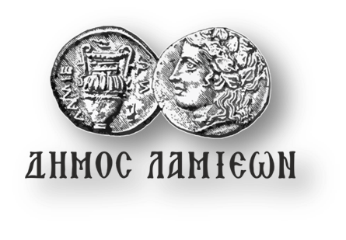  ΠΡΟΣ: ΜΜΕ | ΔΗΜΟΣ ΛΑΜΙΕΩΝ  Γραφείο Τύπου & Επικοινωνίας  Λαμία, 11/6/2019

Σειρά Διαλέξεων «Ανακαλύπτω την Αρχαία Ελλάδα»

Ο Δήμος Λαμιέων σε συνεργασία με το Μυκηναϊκό Ίδρυμα συνδιοργανώνουν, στο πλαίσιο του Εκπαιδευτικού Σεμιναρίου – Επιστημονικής Συνάντησης φοιτητών και επιστημόνων, διαλέξεις αρχαιολογικού ενδιαφέροντος διακεκριμένων επιστημόνων με θέμα «Ανακαλύπτω την Αρχαία Ελλάδα», που θα ανοικτές για το ευρύ κοινό.
Οι δύο πρώτες διαλέξεις, θα πραγματοποιηθούν την Πέμπτη 13 Ιουνίου και ώρα 19.30 στην αίθουσα Αρχαίας Αγοράς της Δημοτικής Πινακοθήκης “Αλέκος Κοντόπουλος” και είναι οι ακόλουθες:
- Γρηγόρης Τσόκας, Ph.D., Καθηγητής Εφαρμοσμένης Γεωφυσικής Α.Π.Θ.: «Οι γεωφυσικές έρευνες ως αφετηρία αποκαλύψεων αρχαιοτήτων»,
- Δημήτρης Συναχόπουλος, Αστροφυσικός: «Μια εκδρομή από τον Ήλιο μέχρι το βάθος του Σύμπαντος».
Η είσοδος για το κοινό θα είναι ελεύθερη.
Από το Γραφείο Τύπου

